Denisa Lehocká
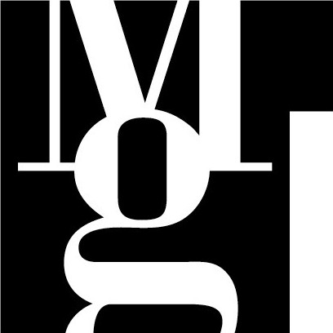
Tisková zpráva Press Release Release

Pražákův palác, Moravská galerie v Brně, Husova 18, Brno
7. září – 6. listopadu 2005

KURÁTORKA VÝSTAVY
Yvona Ferencová

Slovenská autorka Denisa Lehocká (nar. 1971) patří ke generaci umělců, kteří vstoupili na uměleckou scénu v 90. letech. V citacích jí viděného světa zachycuje události a vztahy tohoto světa a zároveň „veškerá nekonečna v jejich vzájemném souladu“. V prostoru galerie rozvrhuje koncentráty prožitků a úvah ve složitých kombinacích. Neomezení, různost forem, jež předkládá, slouží k objevování esencí věcí i jejich vztahů. Její prostorové instalace shrnují časový výsek minulého v aktuální podobě novosti seskupení předkládané koláže. Tvoří ji obyčejnými předměty, které zdánlivě svévolně, dle vlastního systému, rozmisťuje v prostoru, zavěšuje na strop, zdi, pokládá na podlahu. Kresby a objekty, zastupující slova v jejich nedostatečnosti, zaplňují zvolené místo přítomností paměti. Autorka vědomě, ve snaze zastavit návratem paměti odplývání, zvolila formu „deníku“, čímž zároveň přiznává význam vzpomínce ve smyslu uchování. Obrazy nesvázané definitivností tvaru mění svou podobu v závislosti na vnímateli. Jsou souborem intuitivních lyrických asociací, symbolických ozvuků a spojení v jeho nitru. Práce Denisy Lehocké jsou ve skutečnosti typem průzkumu poetických možností umění. Ve svých zranitelných, citlivě konstruovaných kresbách, objektech a instalacích zaznamenává křehkost lidské existence.
YF

Denisa Lehocká

narozena 28. ledna 1971 v Trenčíne, Slovensko, žije a pracuje v Bratislavě a Bernolákově
studia
1985 - 1989 SUPŠ, Bratislava
1990 - 1996 VŠVU, Bratislava
Samostatné výstavy (výběr)
2005 Landscape, Basis voor Actuele Kunst, Utrecht, Holandsko (s B. Ondreičkou)
2002 Open gallery, Bratislava, SK & Galerie Jelení, Praha (s J. Kovandou)
2001 Galerie MXM, Praha
1999 Soga, Bratislava
Múzeum V. Löfflera, Košice
Atelier Noon, Praha (s P. Novákovou & I. Csudaiem)
1998 Galéria Tatrasoft, Bratislava (s B. Ondreičkou)
1997 Synagóga Šamorín (s P. Novákovou)
1995 Galerie Ruce, Prague (s B. Ondreičkou)
Galéria Medium, Bratislava (s B. Hostiňákem)
1994 Enfant Terrible, Bratislava

Skupinové výstavy (výběr)
2004 Passage d’Europe, Musee D´Art Moderne, St. Etienne, Francie
Anxiety of Influence, Kunsthaus Bern, Švýcarsko
Cordially Invited, BAK, Utrecht, Holandsko
2003 Rudolf Sikora a jeho studenti, Slovenský inštitút, Praha
Stadt In Sicht, Kuenstlerhaus, Viedeň, Rakousko
Československo, SNM, Bratislava
Now What? On Hope and Other Misunderstanding, BAK, Utrecht, NL
2002 Pass me the butterfly, DUMBO Art Cener, NYC, USA
2001 Event. Image. Clone, Tallinn Art Hall, Tallin, Estonsko
2000 Eject, Paramaribo, Surinam
Body-Space / Nets and other creations, Kunsthalle Basel, Basle, Švýcarsko
Manifesta-3, Ljubljana, Slovinsko
Women Of The World, White Columns, New York, Stockholm...
1999 Residence 50, public spaces of Brugge, Bruggy
Vzdálené podobnosti, NG Praha
1998 Made in SK, Gallerie Knoll, Vídeň, Rakousko
Medzisvet, SNG, Bratislava
1997 Trojaká možnosť, Špálova Galerie, Praha
Medzi mužom a ženou, PGU, Žilina
60/90, Galéria Živa, Bratislava
Designed - Made in SK, Galerie Knoll, Budapest, Maďarsko
1996 Paradigma žena, PGU Žilina
Interiér-vs-Exteriér, Cosmos corp., Bratislava
1995 Sen o múzeu?, PGU Žilina / DU Bratislava
1994 Disperzia, NG Ostrava / SNG Bratislava
1993 To co zbývá, Štenclův dům, Praha
777-Mail Art Project, Portsmouth, Moscow...
1992 Hostia, UBS, Bratislava
Projekt Istropolitana, Bratislava
1989 Synagóga, Trenčín

KONTAKT PRO MÉDIA
tisk@moravska-galerie.cz
tel.: 532 169 174, 724 516 672

